Todo lo puedo…
Oración de los viernes
7 de octubre de 2011
…en aquel que me conforta
A veces cuesta. A veces se nos van las ganas, la fuerza, las ilusiones. A veces confundimos las causas, y luchamos por lo imposible o lo estéril, aferrados a esperanzas inútiles. A veces confiamos en la gente equivocada. Y otras veces nos rendimos, al sentir que ya no merece la pena luchar. Pero no nos dejemos abatir.
Quizás el reto es pelear por algo que lo merezca. No aferrarnos a lo que no puede ser y plantar batalla donde hay vida que sembrar.
DE LA CARTA DEL APÓSTOL SAN PABLO A LOS FILIPENSES
4, 12-14. 19-20
Hermanos:

Sé vivir en pobreza y abundancia.

Estoy entrenado para todo y en todo: la hartura y el hambre, la abundancia y la privación.

Todo lo puedo en aquel que me conforta.

En todo caso, hicisteis bien en compartir mi tribulación.

En pago, mi Dios proveerá a todas vuestras necesidades con magnificencia, conforme a su espléndida riqueza en Cristo Jesús.

A Dios, nuestro Padre, la gloria por los siglos de los siglos. Amén.

Palabra de Dios

ACEPTAR ALGUNAS COSAS COMO SON

Esto puede parecer un poco derrotista. Pero no se trata del conformismo de los pesimistas. No se trata de afirmar que nada puede cambiar. Hay muchas cosas que pueden cambiar, a mejor, en la propia vida y en otras vidas. Hay mucho bueno por construir.
Pero también es cierto que hay cosas que no podemos forzar: sentimientos, aciertos, errores, situaciones que nos desbordan, rechazos, capacidades… A veces lo mejor que uno puede hacer es decirse a sí mismo: “¡Venga! ¡Espabila! ¡Acepta lo que hay!”.Entonces dejas de intentar embestir a un muro que solo te produce dolor de cabeza. Y quizás entonces estás, al fin, preparado para salir adelante.

¿Hay en mi vida batallas estériles? ¿Cuáles son? ¿Qué tengo que “aceptar” en mi presente?

LA CONFIANZA

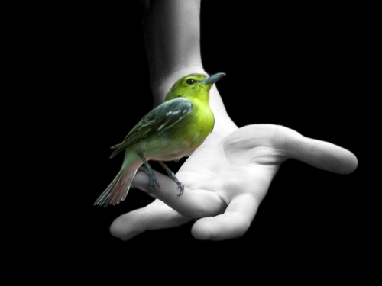
En la lucha no estamos desarmados. En los estudios, en el trabajo, en la búsqueda de nuestro espacio vital, en las preguntas por el sentido… contamos con la guía de un Dios que habita en lo profundo de la realidad. Con la fuerza de un espíritu que late en cada latido de nuestro corazón.
Con la luz del evangelio en el que Jesús nos muestra una forma bien concreta de vivir. Es necesario recordar alguna vez que El nos lleva de la mano –aunque a veces creamos que estamos a la intemperie-. Es importante mirar hacia fuera para descubrir nuevas posibilidades y motivos. Es útil fiarse, más allá de la propia fragilidad, de Dios.

¿En qué palabra, promesa imagen, parábola, puedo encontrar hoy motivos para la confianza?

